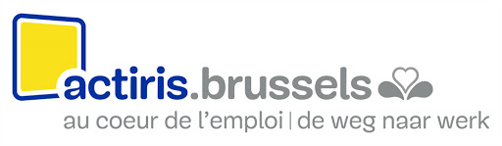
Retranscription vidéo Plan Diversité d’Actiris

Bonjour, moi c’est Floriane, je travaille chez Actiris comme manager diversité au sein de la direction générale.

Pourquoi Actiris a mis en place un plan diversité ?
En tant que service régional pour l’emploi, on doit être par rapport aux employeurs bruxellois et à nos chercheurs et chercheuses d’emploi. Cela permet aussi de rendre plus inclusif et accessible nos services à toutes et à tous.

Le personnel d’Actiris reflète-t-il la société bruxelloise ?
Chez Actiris on est 1600 collaborateurs et collaboratrices.
- 60% sont des femmes à tous les niveaux hiérarchiques d’Actiris.
- L’âge moyen est de 41 ans.
- On a également 27 collègues qui sont en situation de handicap, c’est un chiffre qui évolue mais on a encore des efforts à faire pour s’améliorer.

Comment encore s’améliorer ?
L’un des grand objectifs de notre nouveau plan diversité 2022-2023 est d’améliorer l’accessibilité de nos bâtiments et nos programmes informatiques.
Par exemple : On travaille avec les équipes informatiques pour améliorer l’accessibilité de sites web pour permettre à chacun et chacune de postuler et d’avoir accès aux informations d’Actiris.

